1. PRODUKTBESKRIVELSE
Låsbart medisinskap med to hyller. Produsert i mattbørstet rustfritt stål. Dør i herdet, frostet glass. 2 stk nøkler og skruer + plugger medfølger. |  | 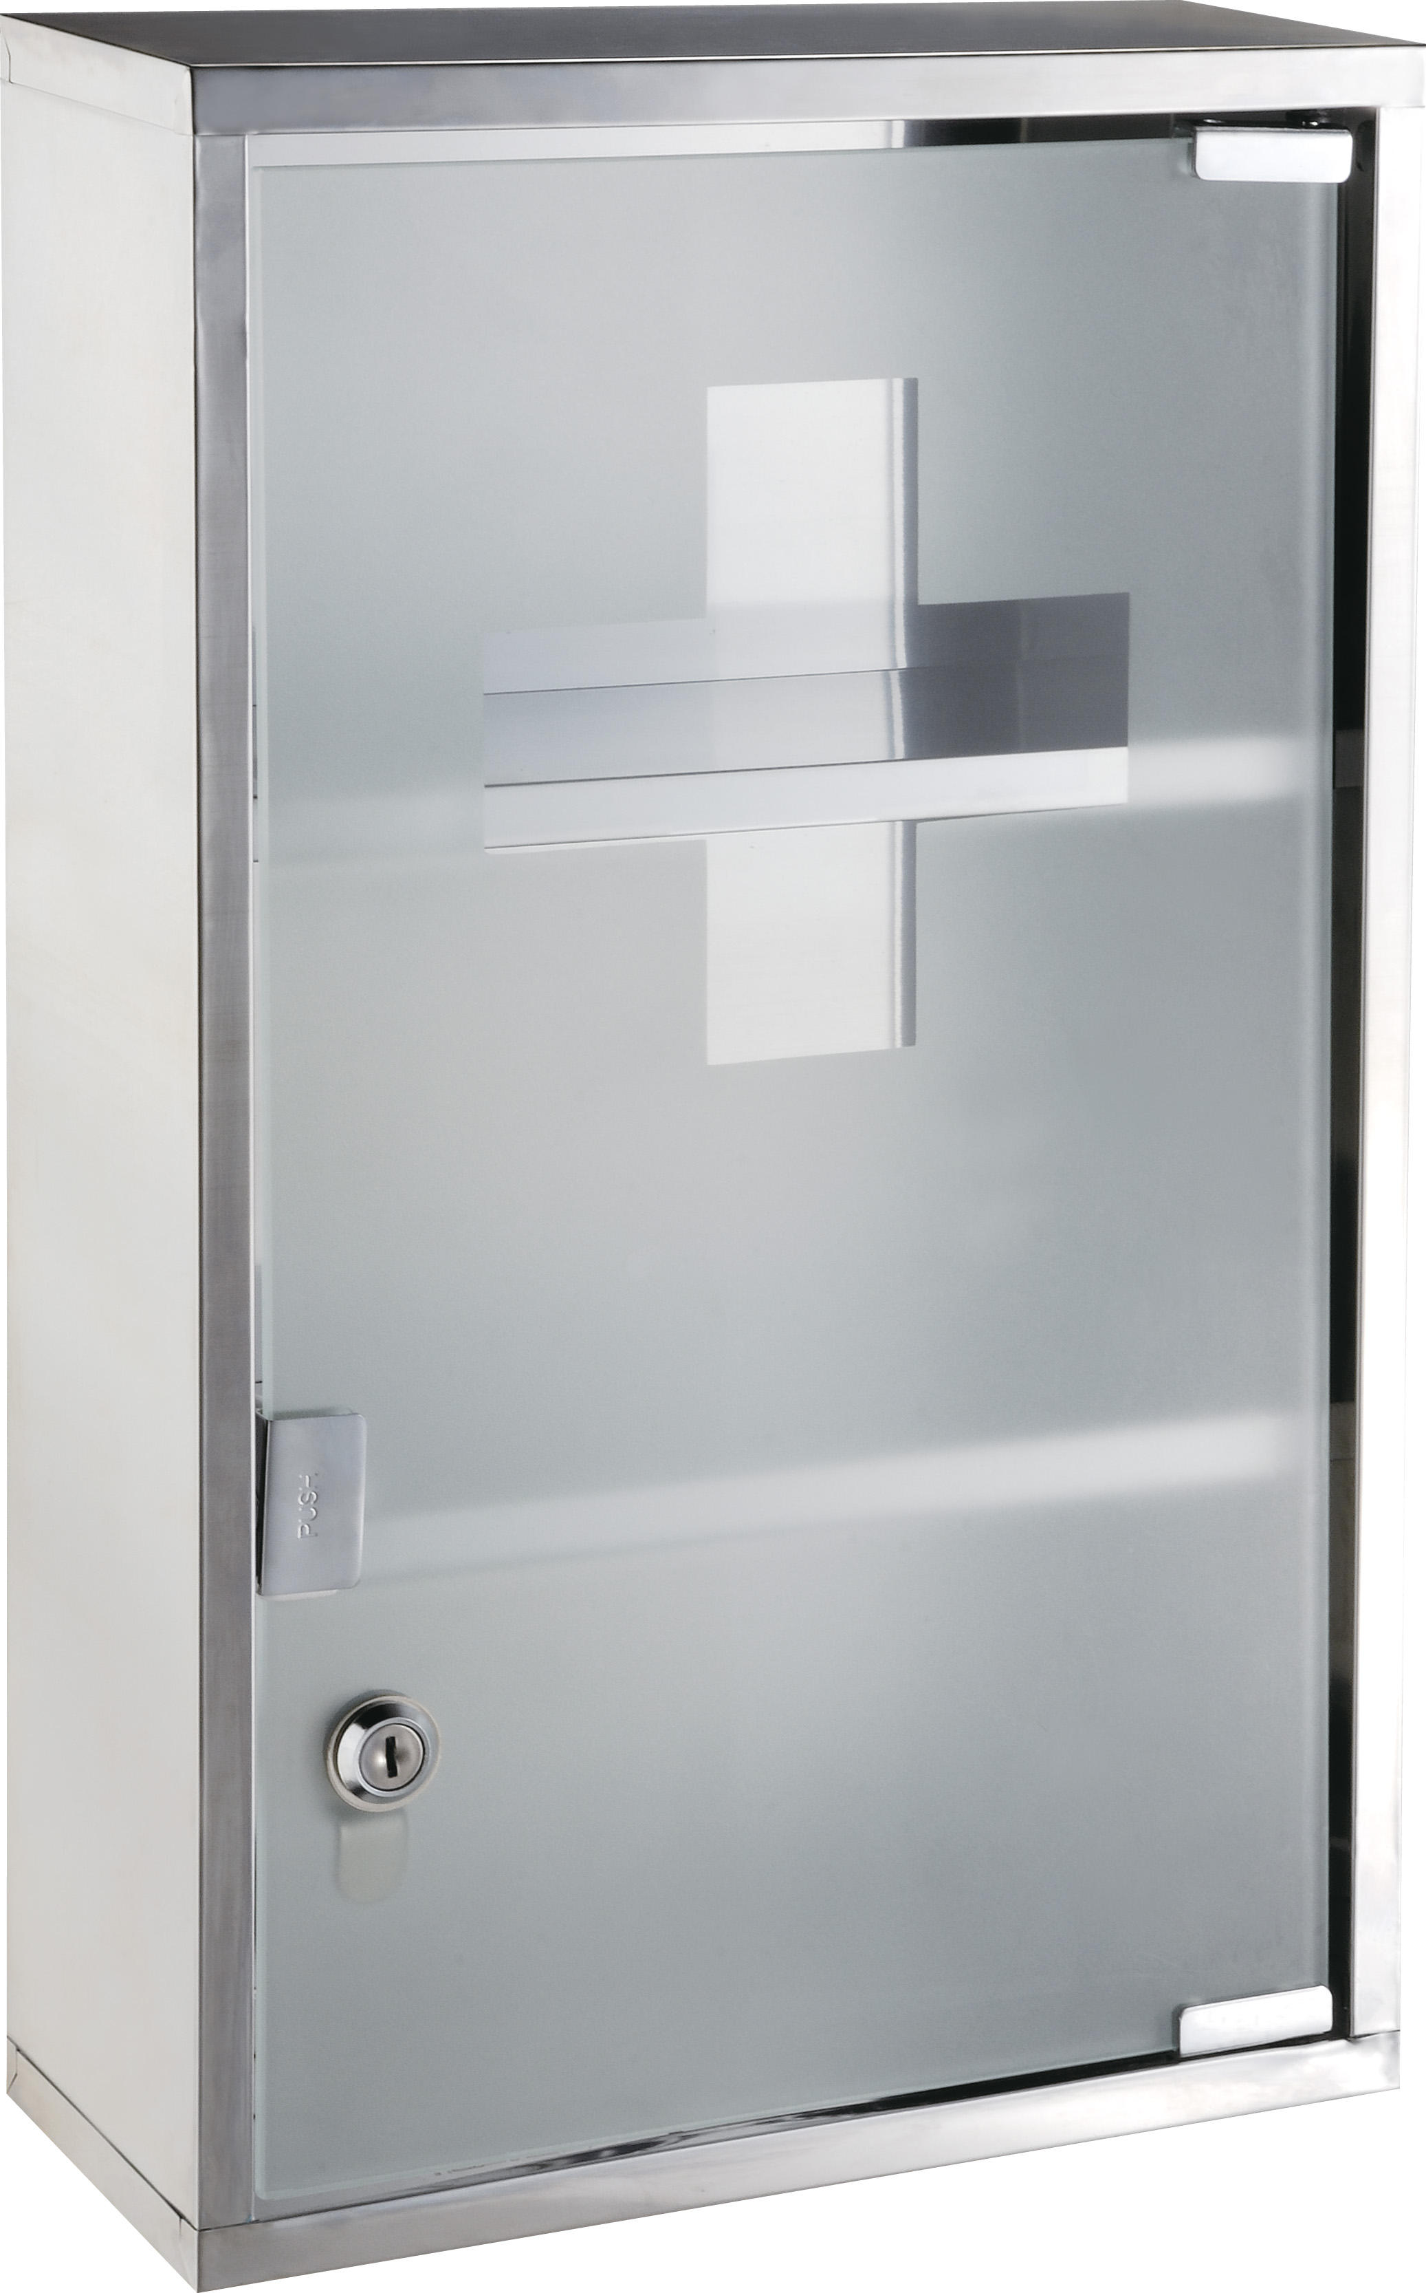
NOBB varenummer: | 41517152
Dimensjon: | D: 12cm, B: 30 cm, H: 45cm
Farge: | Mattbørstet + frostet glass
Overflatebehandling: | Mattbørstet rustfritt stål
GTIN: | 7030539648339
Art.nr: | L964833
ANNET: | Døren er produsert i herdet glass

2. ANVISNINGER FOR DRIFT OG VEDLIKEHOLD
Rengjøring og rengjøringsmetoder for overflateprodukter
Rengjøres med vann, eventuellt mildt såpevann, og myk klut.
3. DRIFTSTEKNISKE OPPLYSNINGER
Garanti og vilkår
Privat bruk

Fuktbestandighet
Tåler fukt

Renholdsvennlighet
God

4. TEKNISK SERVICE
Produsent/importør | Ljungmann Engros AS
Postadresse | Industriveien 19
Postnr. og poststed | 1481 Hagan
Telefon | 67 06 74 70
E-post | ordrekontor@ljungmann.no
Internett | www.ljungmann.no

